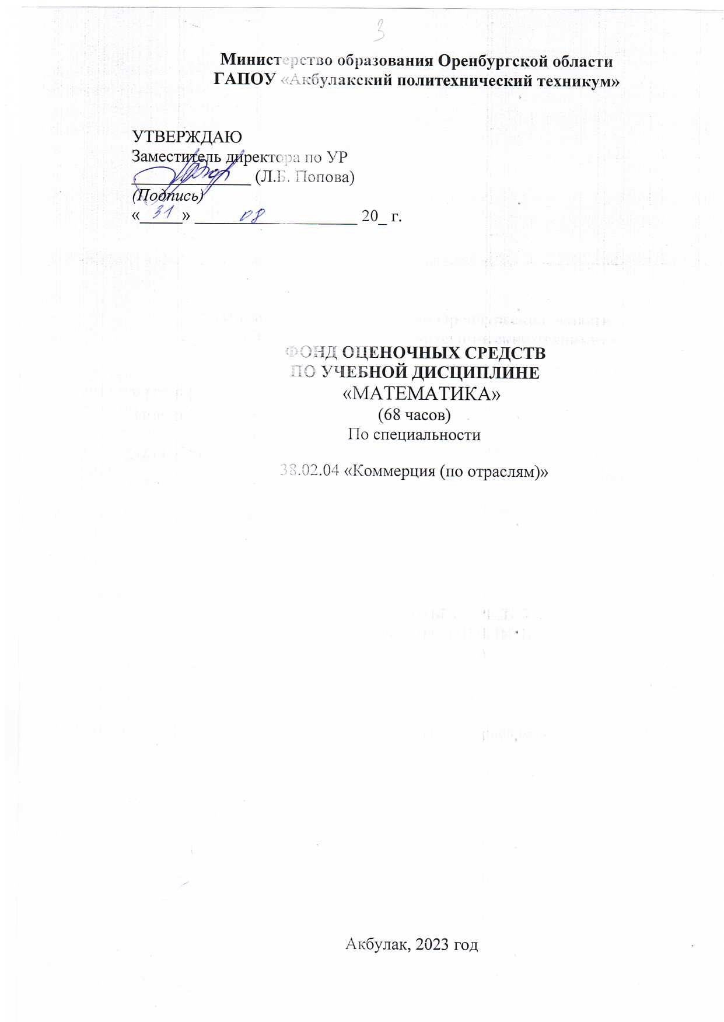

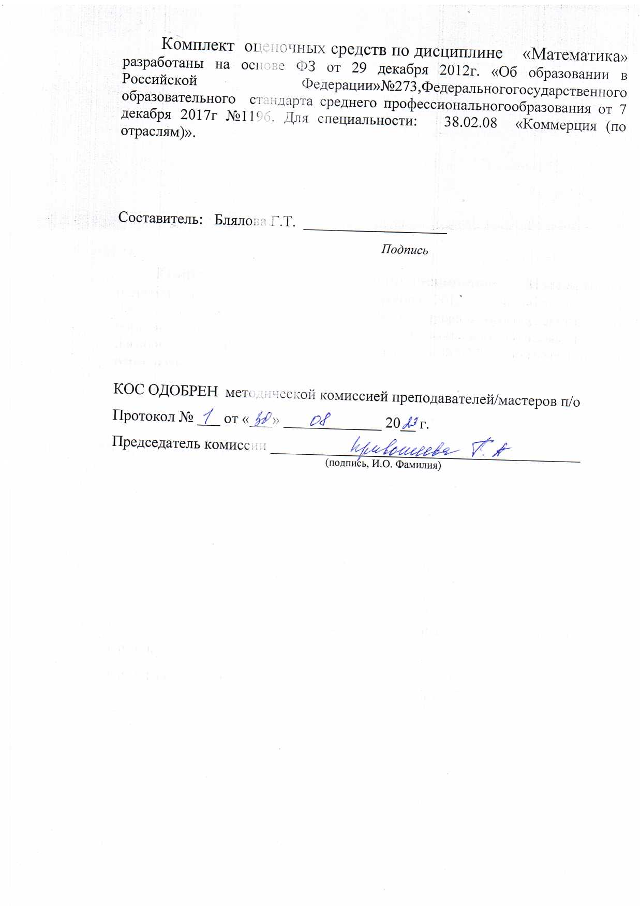

СОДЕРЖАНИЕ
стр.
- ПАСПОРТ ФОНДА ОЦЕНОЧНЫХ СРЕДСТВ 3
- ОРГАНИЗАЦИЯ КОНТРОЛЯ И ОЦЕНКА ОСВОЕНИЯ ПРО- 5
ГРАММЫ УД
- ЗАДАНИЯ И ИНСТРУМЕНТЫ ДЛЯ ОЦЕНКИ ОСВОЕНИЯ 6
УМЕНИЙ И УСВОЕНИЯ ЗНАНИЙ ДЛЯ ТЕКУЩЕГО КОН- ТРОЛЯ И ПРОМЕЖУТОЧНОЙ АТТЕСТАЦИИ ПО УД
ПРИЛОЖЕНИЕ 1. КОНТРОЛЬНО-ОЦЕНОЧНЫЕ СРЕДСТВА 7

ДЛЯ ОЦЕНКИ ОСВОЕННЫХ УМЕНИЙ И ЗНАНИЙ УД

ПАСПОРТ ФОНДА ОЦЕНОЧНЫХ СРЕДСТВ
Фонд оценочных средств разработан для контроля и оценки результа- тов освоения учебной дисциплины ЕН.01 Математика

Наименование разде- ла/темы | Результаты обучения  (освоенные умения, усвоенные знания) | Наименование кон-  трольно-оценочного средства
1 | 2 | 3
ВВЕДЕНИЕ
РАЗДЕЛ 1  ЛИНЕЙНАЯ АЛГЕБРА | Понятие матрицы. Действия с матрицами: транспонирование матриц. сложение, вычитание матриц, умножение матриц, умножение матрицы на число. Свойства операций над матри- цами. Определитель квадрат- ной матрицы. Свойства опре- делителей. Миноры и алгеб- раические дополнения. Обрат-  ная матрица. | Контрольная работа
РАЗДЕЛ 2.  МАТЕМАТИЧЕСКИЙ АНАЛИЗ | Свойства функций: монотон- ность, ограниченность, чет- ность и нечетность. Обратная, сложная функции.  Числовая последовательность. Предел функции в точке и на бесконечность. Основные тео- ремы о пределах. Первый и второй замечательные преде- лы Непрерывность функции в точке и на промежутке. Точки разрыва функции.  Определение производной. Геометрический и механиче- ский смысл производной.  Производные высших поряд- ков.  Первообразная и неопреде- ленный интеграл. Свойства неопределенного интеграла. Метод непосредственного ин- тегрирования.  Определенный интеграл как предел интегральной суммы. Геометрический и физический смысл определенного интегра- ла. Свойства. Вычисление определенного интеграла. Вы- числение площадей плоских | Контрольная работа

 | фигур
РАЗДЕЛ 3  ТЕОРИЯ ВЕРОЯТНО- | Основные понятия  комбинаторики. Предмет | Контрольная работа
СТЕЙ И МАТЕМАТИ- | теории вероятности.
ЧЕСКАЯ СТАТИСТИКА | Случайные события.
 | Определение вероятности.
Промежуточная аттестация в форме экзамена |  | Текст заданий к экзамену

ОРГАНИЗАЦИЯ КОНТРОЛЯ И ОЦЕНКА ОСВОЕНИЯ ПРОГРАМ- МЫ УД
Контроль освоения программы учебной дисциплины «Математика» осуществляется в форме текущего контроля и промежуточной аттестации.
Методами текущего контроля являются: устные опросы, тестовые практико-ориентированные задания, практические работы, контрольные ра- боты, лабораторные работы и т.д.
Промежуточная аттестация по УД осуществляется в форме экзамена. Объектом оценки освоения УД являются умения и знания. Оценка освоения программы УД осуществляется в соответствии с Положением о текущем контроле и промежуточной аттестации.

ЗАДАНИЯ И ИНСТРУМЕНТЫ ДЛЯ ОЦЕНКИ ОСВОЕНИЯ УМЕ- НИЙ И УСВОЕНИЯ ЗНАНИЙ ДЛЯ ТЕКУЩЕГО КОНТРОЛЯ И ПРО-
МЕЖУТОЧНОЙ АТТЕСТАЦИИ ПО УД
Задания и инструменты для оценки освоенных знаний и умений УД

 | Задания | Инструменты
Текущий контроль | Практическая работа | Эталон ответов
Текущий контроль | Контрольная работа | Эталон ответов
Промежуточная атте-  стация | Экзамен | Эталон ответов

Приложение 1

КОНТРОЛЬНО-ОЦЕНОЧНЫЕ СРЕДСТВА ДЛЯ ОЦЕНКИ ОСВОЕННЫХ УМЕНИЙ И ЗНАНИЙ УД
Собранный материал предназначен для осуществления контроля по основным разделам учебной дисциплины «Математика».
РАЗДЕЛ 1. ЛИНЕЙНАЯ АЛГЕБРА
Контрольная работа. Решение систем линейных уравне-
ний

Вариант 1
  - Предприятие выпускает продукцию трех видов, используя для этого сырье трех типов. Сведения о расходе и запасе сырья представлены в таблице.
Тип сы- рья | Расход сырья по видам продукции, |  |  | Запас сырья, ед.
Тип сы- рья | П1 | П2 | П3 | Запас сырья, ед.
C1 | 3 | 8 | 2 | 25
C2 | 5 | 7 | 3 | 28
C3 | 7 | 6 | 4 | 31

ед./изд.

Определите план выпуска каждого вида продукции при условии использо- вания всего имеющегося в запасе сырья. Указание: по данным таблицы запишите систему линейных уравнений и решите её любым известным методом.

Вариант 2
- Предприятие выпускает продукцию трех видов, используя для этого сырье трех типов. Сведения о расходе и запасе сырья представлены в таблице.

Тип сы- рья | Расход сырья по видам продукции,  ед./изд. |  |  | Запас сырья, ед.
Тип сы- рья | П1 | П2 | П3 | Запас сырья, ед.
C1 | 4 | 9 | 2 | 28
C2 | 6 | 7 | 3 | 29
C3 | 8 | 5 | 4 | 30
Определите план выпуска каждого вида продукции при условии использо- вания всего имеющегося в запасе сырья. Указание: по данным таблицы запиши- те систему линейных уравнений и решите её любым известным методом.
Время на выполнение: 45 минут Оценка:

«5» баллов - выполнено 4 задания;
«4» балла - выполнено 3 задания;
«3» балла - выполнено 2 задания;
«2» балла - выполнено менее 2 заданий.

РАЗДЕЛ 2. МАТЕМАТИЧЕСКИЙ АНАЛИЗ

Контрольная работа. Предел и непрерывность
функции

Вариант 1
- Вычислить предел функции:
x² − 9

lim
x→3 x
.
− 8x +15
2

- Вычислить предел функции:

lim
x + 5 .

x→2 3x − 6
- Вычислить предел функции:
lim sin 17x .
x→0 sin 12x
- Вычислить предел функции:
x
⎛

lim ⎜1 +
x→∞⎝
7 ⎞ 3
⎟ .
x
⎠

- Исследовать функцию
f (x) = 1
x
на непрерывность в точке
x0 = 0 .

Вариант 2
- Вычислить предел функции:
x² + x − 20
lim 2 .
x→4 x −16
- Вычислить предел функции:
lim 3x + 6 .
x→2 2x − 4
- Вычислить предел функции:

lim
sin 7x .

x→0 sin 13x
- Вычислить предел функции:
x
lim⎛1 + 12 ⎞ 4 .

⎜ ⎟
x
x→∞⎝ ⎠

⎧x ²

при

x ≠ 0,

- Исследовать функцию
x0 = 0 .

Вариант 3
f (x) = ⎨
⎩1
при
x = 0
на непрерывность в точке

- Вычислить предел функции:
x² − 49

lim
x→7 x
.
− 5x −14
2

- Вычислить предел функции:
x² + 4
lim .
x→3 2x − 6
- Вычислить предел функции:
lim sin 9x .
x→0 sin 4x
- Вычислить предел функции:
x
lim⎛1 + 15 ⎞ 5 .
⎜ ⎟
x
x→∞⎝ ⎠

- Исследовать функцию
f (x) = x² на непрерывность в точке
x0 = 0 .

Вариант 4
- Вычислить предел функции:
x ² −12x + 35
lim 2 .

x→5 x − 25
- Вычислить предел функции:
x² −1
lim .
x→5 2x −10
- Вычислить предел функции:

lim
sin 8x .

x→0 sin 19x
⎛ 4 ⎞2 x
- Вычислить предел функции: lim ⎜1 + ⎟ .
x
x→∞⎝ ⎠

- Исследовать функцию
f (x) = 1
x
на непрерывность в точке
x0 = 0 .

«5» баллов - выполнено 5 заданий;
«4» балла - выполнено 4 задания;
«3» балла - выполнено 3 задания;
«2» балла - выполнено менее 3 заданий.

Контрольная работа. Дифференциальное исчисление

- Найти производную функции
Вариант 1
y = sin ⁶ (4x³ − 2).

- Найти производную третьего порядка функции
y = 3x⁴ + cos5x .

- Написать уравнение касательной к графику функции
f (x) = 3
x
в точке с абс-

циссой
x0 = −1 ,
x0 = 1.

- Материальная точка движется по закону
x(t) = − 1 t ³ + 2t ² + 5t . Найти скорость
3

и ускорение в момент времени t=5 с. (Перемещение измеряется в метрах.)

Вариант 2
- Найти производную функции
y = cos⁴ (6x² + 9).

- Найти производную третьего порядка функции y = 2x⁵ − sin 3x .
- Написать уравнение касательной к графику функции f (x) = 2x − x² в точке с
абсциссой x₀ = 0 , x₀ = 2 .
- Материальная точка движется по закону x(t) = t ³ − 4t ² . Найти скорость и уско-
рение в момент времени t=5 с. (Перемещение измеряется в метрах.)

Вариант 3
- Найти производную функции
y = tg ⁵ (3x⁴ −13).

- Найти производную третьего порядка функции y = 4x³ − e^{5x} .
- Написать уравнение касательной к графику функции f (x) = x² +1 в точке с
абсциссой x₀ = 0 , x₀ = 1.

- Материальная точка движется по закону
x(t) = 1 t ⁴ + t ² . Найти скорость и уско-
4

рение в момент времени t=5 с. (Перемещение измеряется в метрах.)

Вариант 4
- Найти производную функции
y = ctg ⁴ (5x³ + 6).

- Найти производную третьего порядка функции y = 5x⁴ − cos4x .
- Написать уравнение касательной к графику функции f (x) = x³ −1 в точке с
абсциссой x0 = −1 , x0 = 2 .
- Материальная точка движется по закону x(t) = t ⁴ − 2t . Найти скорость и уско-
рение в момент времени t=5 с. (Перемещение измеряется в метрах.)

Вариант 5
- Найти производную функции y = arcsin³ 7x² .
- Найти производную третьего порядка функции y = 4x⁴ + sin 2x .
- Написать уравнение касательной к графику функции f (x) = tgx в точке с абс-

циссой
x = π ,
0 4
x = π .
0 3

- Материальная точка движется по закону x(t) = 2t ³ − 8 . Найти скорость и уско-
рение в момент времени t=5 с. (Перемещение измеряется в метрах.)

Вариант 6
- Найти производную функции y = arctg⁶ 5x⁴ .
- Найти производную третьего порядка функции y = 6x⁵ + e^{4x} .
- Написать уравнение касательной к графику функции f (x) = 1+ cos x в точке с

абсциссой
x0 = 0 ,
x = π .
0 2

- Материальная точка движется по закону x(t) = t ⁴ + 2t . Найти скорость и уско-
рение в момент времени t=5 с. (Перемещение измеряется в метрах.)

Время на выполнение: 45 мин.

Оценка:
«5» баллов - выполнено 6 заданий;
«4» балла - выполнено 5 заданий;
«3» балла - выполнено 4 задания;
«2» балла - выполнено менее 4 заданий.

Контрольная работа. Интегральное исчисление
Вариант 1
Найти неопределенные интегралы методом непосредственного интегрирования (для № 1-5).
- ∫⎛5 cos x − 3x ² + 1 ⎞ .

- ∫
⎜
⎝
x
3x⁸ − x⁵ + x⁴
x5
⎟dx
⎠
dx .

- ∫ (6 ^{x} ⋅ 3^{2x} − 4)dx .
⎛ 1 1 ⎞

- ∫⎜ cos² x +
⎝
- dx .
∫ 2
1 + 16x
⎟dx .
⎠
1 − x ²

Найти неопределенные интегралы методом подстановки (для № 6-8).

- ∫ (8x − 4)3 dx .
12x³ + 5
∫
- 3x ⁴ + 5x −

dx .

3
- ∫ x⁵ ⋅ e^{x}6 dx .
- Найти неопределенный интеграл методом интегрирования по частям:
∫ (x + 5)cos xdx .

Вариант 2
Найти неопределенные интегралы методом непосредственного интегрирования (для № 1-5).
- ∫⎛ 6sin x + 4x³ − 1 ⎞ .

- ∫
⎜
⎝
x
x⁹ − 3x⁷ + 2x⁶
x7
⎟dx
⎠
dx .

- ∫ (7 ^{x} ⋅ 2^{2x} + 5)dx .
⎛ 1 + 1 ⎞
- ∫⎜ 1 + x ² sin ² x ⎟dx .
⎝ ⎠
- ∫ dx .
4 − 9x²
Найти неопределенные интегралы методом подстановки (для № 6-8).
- ∫ (7 x + 5)4 dx .

18x ² − 3
∫
- ​
6x³ − 3x +
- ∫ x⁷ ⋅ e^{x}8 dx .
dx .
8

- Найти неопределенный интеграл методом интегрирования по частям:
∫ (x − 2)sin xdx .
Время на выполнение: 45 минут

Оценка:
«5» баллов - выполнено 5 заданий;
«4» балла - выполнено 4 задания;
«3» балла - выполнено 3 задания;
«2» балла - выполнено менее 3 заданий.

РАЗДЕЛ 3. ТЕОРИЯ ВЕРОЯТНОСТЕЙ И МАТЕМАТИЧЕСКАЯ СТАТИ- СТИКА

Контрольная работа. Элементы теории вероятностей

Вариант 1
- В урне лежат 7 белых и 3 черных шаров. Случайным образом вынимают два шара. Найдите вероятность того, что оба шара окажутся черными.
- Из колоды в 36 карт наугад вынимают одну карту. Найдите вероят- ность того, что эта карта либо дама, либо карта червовой масти.
- В партии из 16 деталей имеются 6 бракованных. Какова вероятность того, что среди наудачу отобранных 8 деталей окажутся 3 бракованные?
- Товар определенной марки завозится в торговый центр с трех баз. Вероятности того, что данный товар есть в наличии на первой, второй и третьей базах, равны соответственно: 0,6; 0,7; 0;8. Найдите вероятность того, что нуж- ный товар есть только на одной базе.
Вариант 2
- В урне лежат 6 белых и 4 черных шаров. Случайным образом выни- мают два шара. Найдите вероятность того, что оба шара окажутся черными.
- Из колоды в 36 карт наугад вынимают одну карту. Найдите вероят- ность того, что эта карта либо валет, либо карта трефовой масти.
- В партии из 18 деталей имеются 8 бракованных. Какова вероятность того, что среди наудачу отобранных 9 деталей окажутся 4 бракованные?
- Товар определенной марки завозится в торговый центр с трех баз.

Вероятности того, что данный товар есть в наличии на первой, второй и третьей базах, равны соответственно: 0,6; 0,7; 0;8. Найдите вероятность того, что нуж- ный товар есть только на двух базах.
Время на выполнение: 45 минут

«5» баллов - выполнено 4 задания;
«4» балла - выполнено 3 задания;
«3» балла - выполнено 2 задания;
«2» балла - выполнено менее 2 заданий.

Контрольная работа. Элементы математической статистики

Вариант 1

- Статистическое распределение выборки представлено таблицей:

x | 2 | 4 | 6 | 8 | 10
ni | 3 | 5 | 7 | 9 | 11
Определите:
- моду вариационного ряда;
- медиану вариационного ряда.
- Запишите вариационный ряд и статистическое распределение элемен- тов выборки 10, 12, 10, 15, 14, 11, 15, 11, 12, 13, 15, 10, 12, 16, 15, 13, 16 - из чис-
ла отработанных дней за январь месяц сотрудниками фирмы.
Определите:
- объем выборки;
- размах выборки.
- Статистическое распределение выборки представлено таблицей:

xi | 5 | 6 | 7
ni | 2 | 1 | 2
Найдите:
- выборочную среднюю;
- выборочную дисперсию;
- выборочное среднее квадратическое отклонение.

Вариант 2
- Статистическое распределение выборки представлено таблицей:

Оценка:

x | 3 | 5 | 7 | 9 | 11
ni | 2 | 4 | 6 | 8 | 10
Определите:
- моду вариационного ряда;
- медиану вариационного ряда.
- Запишите вариационный ряд и статистическое распределение элементов выборки 11, 12, 18, 15, 14, 11, 15, 16, 15, 13, 15, 16, 12, 15, 17,
13, 18 - из числа отработанных дней за январь месяц сотрудниками фир- мы. Определите:
- объем выборки;
- размах выборки.
- Статистическое распределение выборки представлено таблицей:

xi | 4 | 5 | 6
ni | 3 | 1 | 3
Найдите:
- выборочную среднюю;
- выборочную дисперсию;
- выборочное среднее квадратическое отклонение. Время на вы- полнение: 30 минут
Оценка:
«5» баллов - верно найдены 7 характеристик;
«4» балла - верно найдены 5-6 характеристик;
«3» балла - верно найдены 3-4 характеристики;
«2» балла - верно найдены менее 3 характеристик.

Контрольно-оценочный материал для промежуточной аттестации Промежуточная аттестация: экзамен в письменной форме

Оценка:
Количество верно выполнен- ных заданий | Оценка
6 | 5 (отлично)
5 | 4 (хорошо)
4 | 3(удовлетворительно)
менее 4 | 2(неудовлетворительно)
Время на выполнение заданий: 90 минут.

Примерный вариант итоговой контрольной работы

- Вычислить предел lim⎛1+
⎜
x→∞⎝
7 ⎞5x
3x ⎟ .
⎠

- Найти производную функции y = (x⁴ − 5x² + x)7 .
- Найти неопределенный интеграл методом замены переменной ∫sin ⁶ x ⋅ cos xdx .
- Функция спроса на некоторый товар имеет вид q = 120 — 5 p². Найдите значение коэффициента эластичности спроса при цене p = 4. Прокомментируйте полученный результат.
- Автосалон реализует партию автомобилей в количестве 10 штук, причем 4 автомобиля из данной партии имеют скрытые дефекты. Найдите вероятность того, что среди 5 автомобилей, приобретаемых коммерческой организацией, окажутся 2 автомобиля с дефектами? Ответ запишите в виде десятичной дроби, округлив полученное значение до тысячных.
- Решите систему уравнений методом Крамера

3х — 8 у + 6 z = 5,
- 5х + 4 у + 3z = 12, 7 х + 2 у — 5z = —4.

15

